Как осуществить переход на обслуживание в СанСим

На любой странице Яндекс.Телефонии в верхней части нажмите на ссылку «Перенесите настройки и данные».
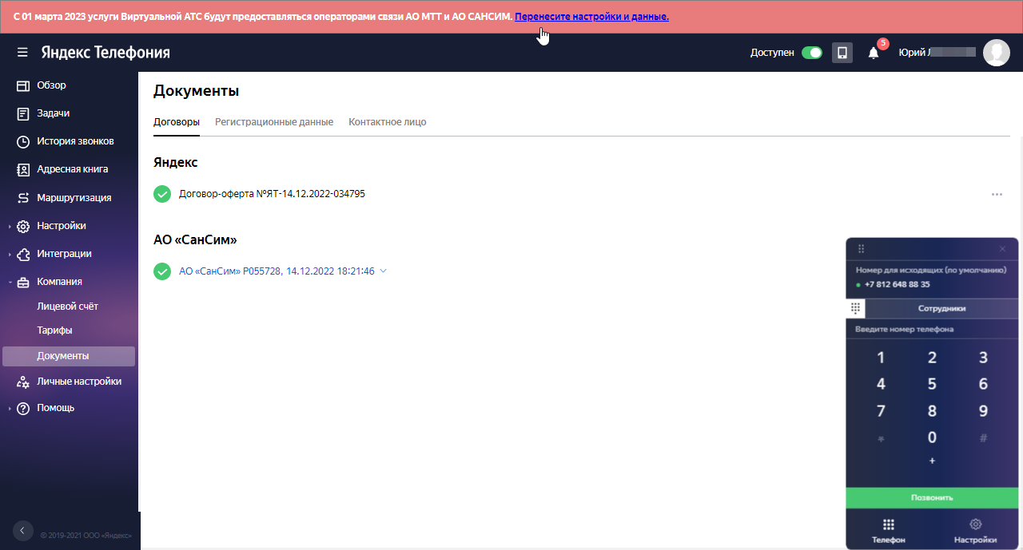
Откроется дополнительное окно с информацией о предстоящей миграции.
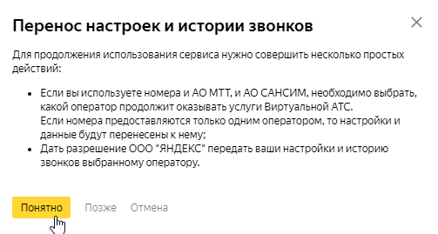

Выберите оператора СанСим
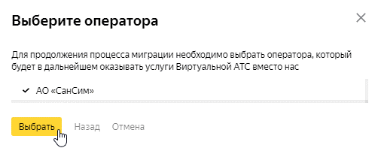
Подтвердите свое согласие на передачу настроек и нажмите кнопку «Принять».
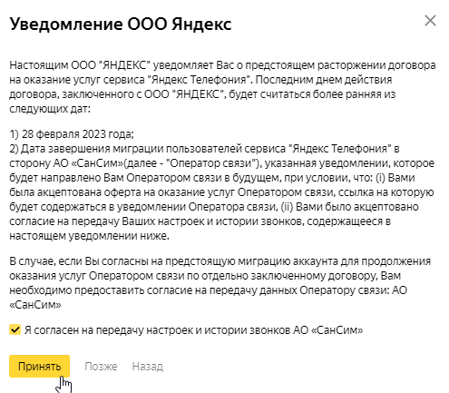
Процесс миграции начался.
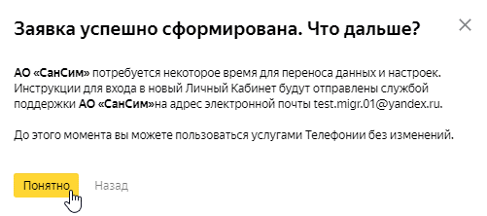
Продолжайте пользоваться услугами телефонии как обычно!

Администратору поступит информационное письмо, как только будет сформирован новый личный кабинет.
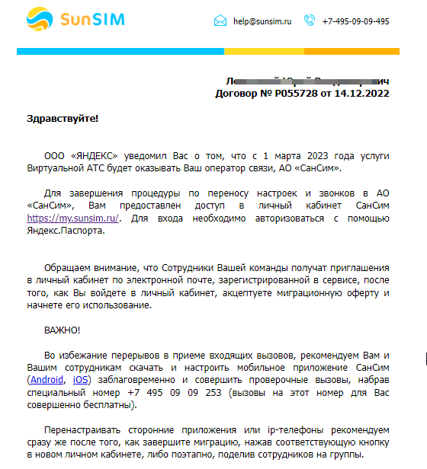
В верхней строке будет обновлена информация о текущем статусе процесса миграции и станет доступной ссылка на новый личный кабинет СанСим.
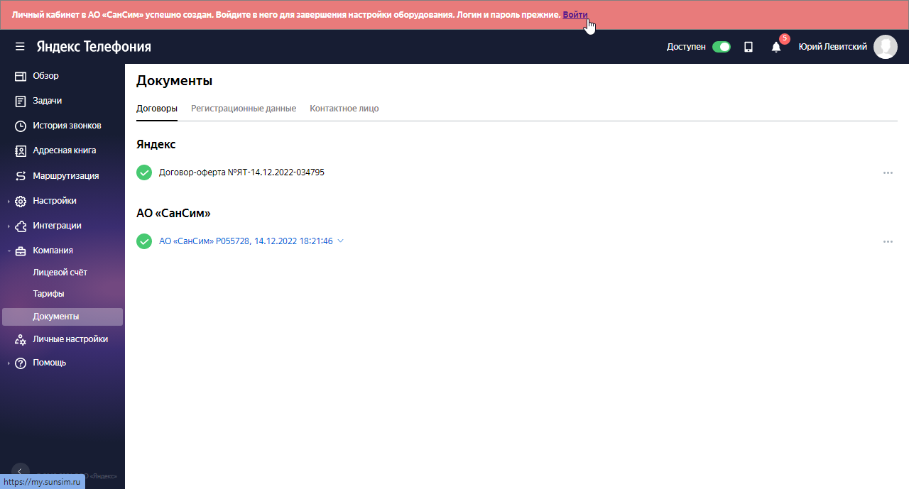
Перейдите по ссылке из письма или со страницы Яндекс.Телефонии и авторизуйтесь в новом личном кабинете с помощью Яндекс.Паспорта.
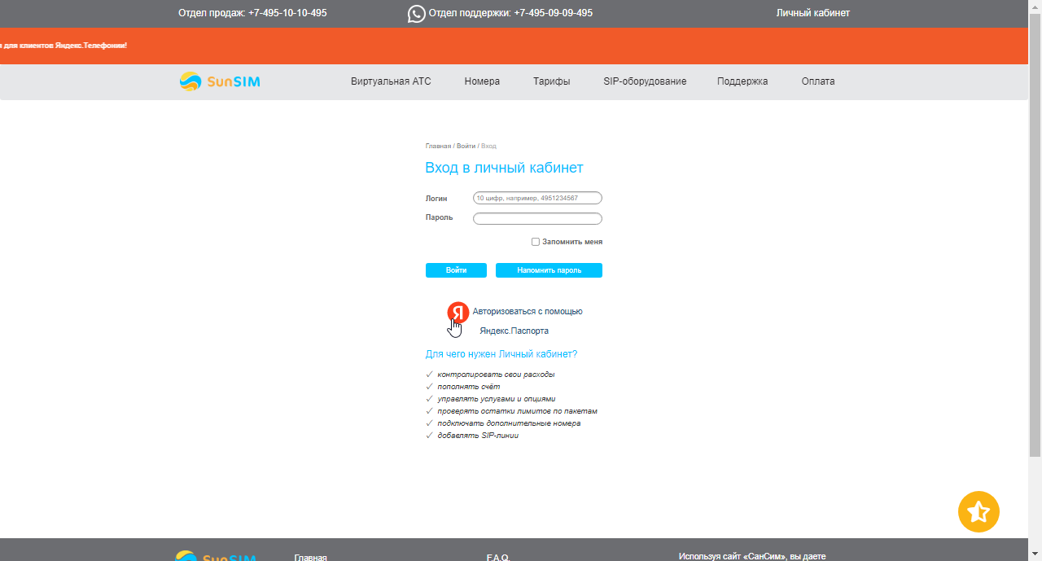

Подтвердите получение доступа к вашим данными для авторизации в СанСим и нажмите «Войти».
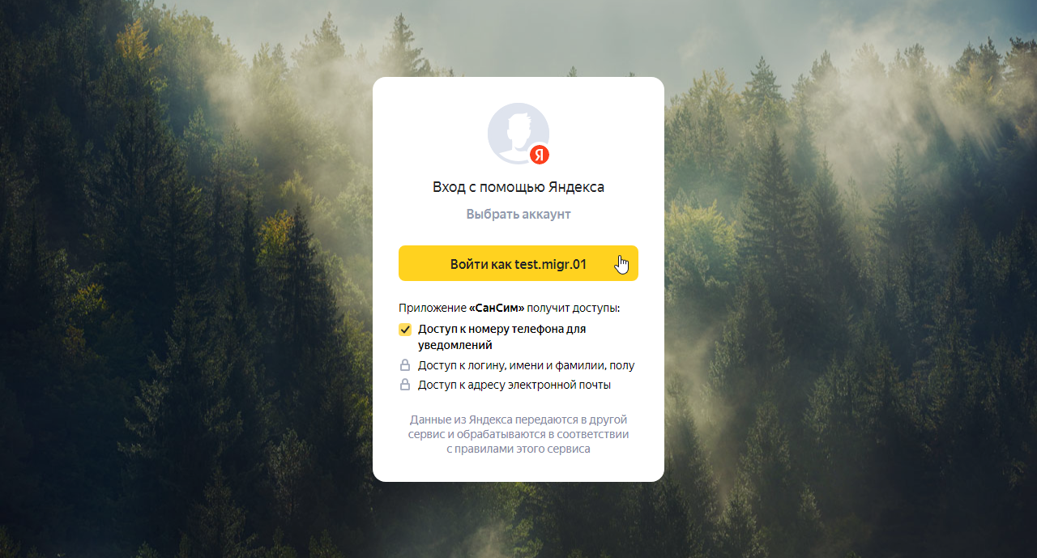
После этого откроется ваш новый личный кабинет. Чтобы продолжить процесс миграции, необходимо принять оферту.
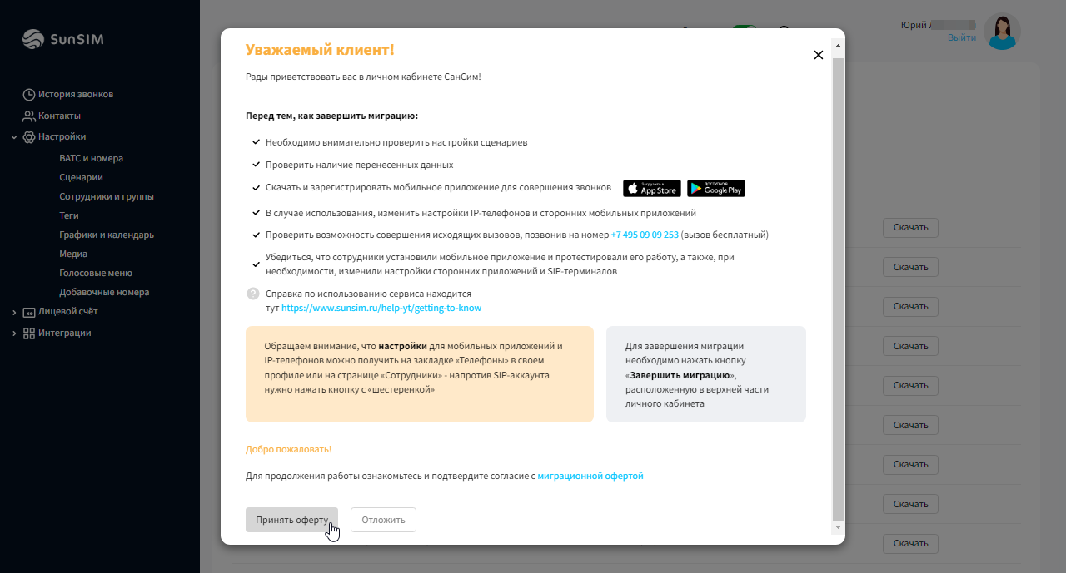
Только после принятия миграционной оферты на электронные адреса ваших сотрудников будет отправлено информационное сообщение с приглашением в личный кабинет.

В разделе Лицевой счет / Мои документы статус оферты изменится на «Подписан». На этой странице размещены все подписанные договоры и дополнительные соглашения.
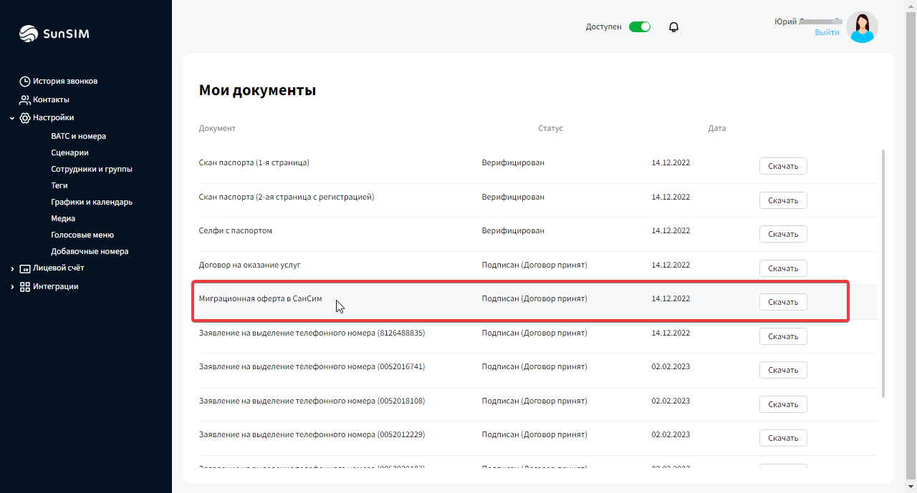
В верхней части вашего нового личного кабинета размещен блок информации о текущем состоянии переноса данных: данные перенесены.
С помощью данной инструкции рекомендуем ознакомиться с новым личным кабинетом и заодно проверить ваши перенесенные настройки. Названия некоторых пунктов меню отличается, для удобства в скобках приведено прежнее название для соответствия.

Графики и календарь (График работы)
Наведите курсор на строку с графиком, при нажатии на иконку «карандаш» или на название графика становится доступным просмотр и редактирование параметров.
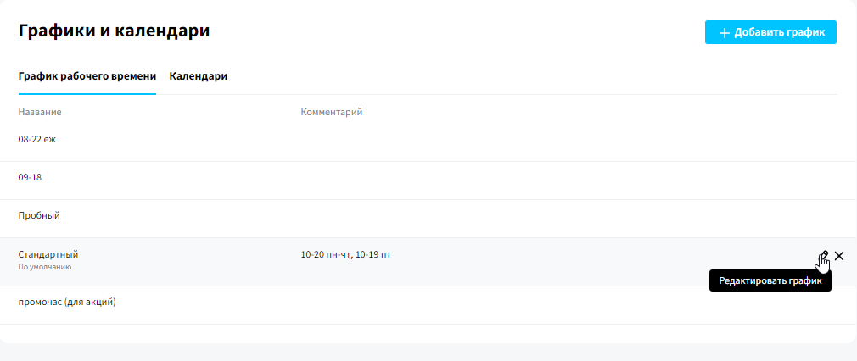
По нажатию на ячейку со временем можно задать или отредактировать расписание в этот день недели. Не забудьте нажать на кнопку «Сохранить».
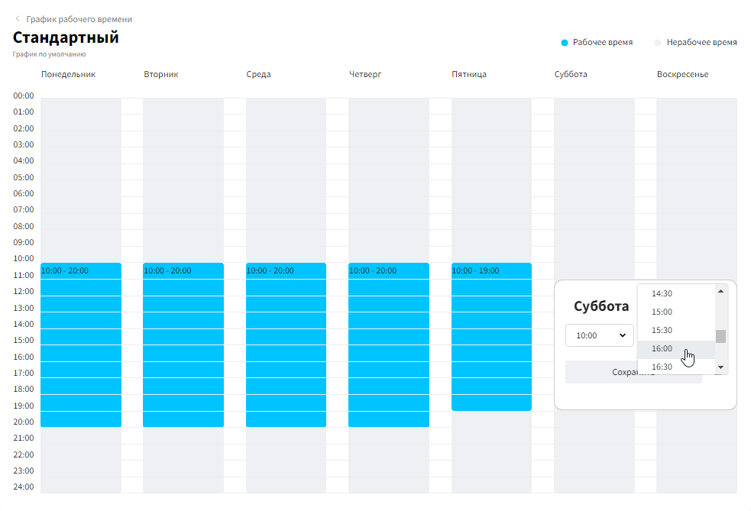
Если кликнуть на 3 точки рядом с названием графика, его можно переименовать, сделать графиком по умолчанию или удалить (если график в этот момент установлен по умолчанию, его удалить нельзя).
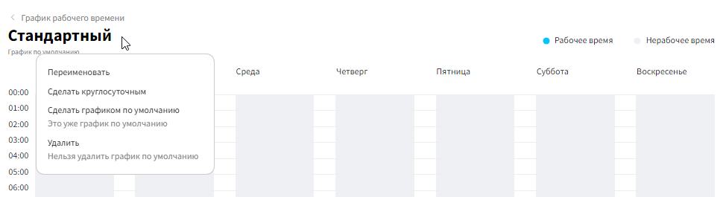
На вкладке «Календари». По умолчанию в календарь загружены официальные праздничные и нерабочие дни. При необходимости в календарь можно внести индивидуальные правки, указав рабочие и нерабочие дни вашей компании. Для выходных дней недели, признанных рабочими, есть настройка, позволяющая установить расписание какого дня недели будет использоваться для приема звонков
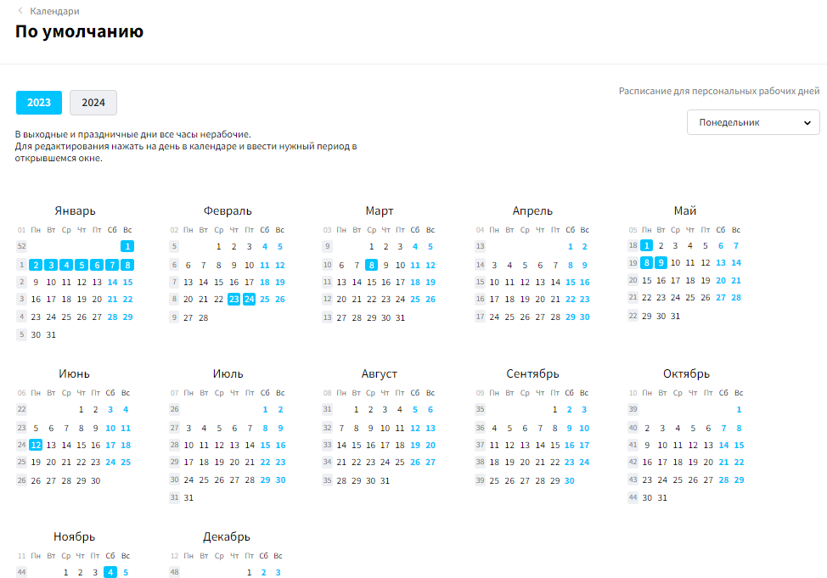
Графики и календари создаются не только для настроек сценария переадресации входящих вызовов, но и используются при заполнении информации о сотрудниках для обеспечения графика их работы.

Медиа (Медиафайлы)
Здесь могут быть загружены персональные звуковые, а также предложены стандартные файлы приветствия и различных уведомлений. Загрузка собственных звуковых файлов возможна на вкладке «Загруженные файлы». Допустимый к загрузке формат файлов: *.mp3 объемом не более 10 Мбайт.
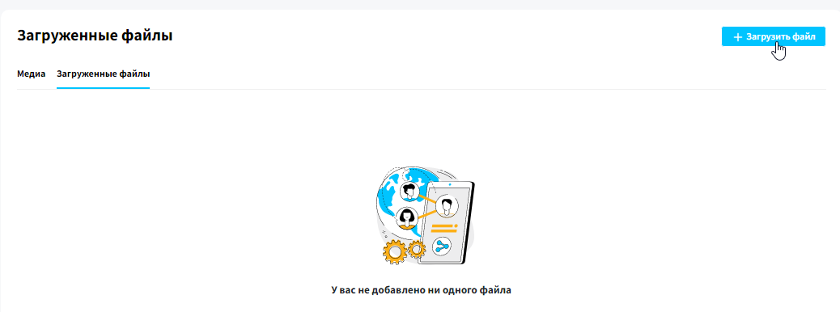
Используйте загруженные файлы и паузы для создания цепочек медиа в голосовом меню и для набора добавочных коротких номеров в качестве инструкции, а также для персональных приветствий, мелодий ожидания и всех остальных медиафайлов. Придумайте название для медиа и не забудьте сохранить настройки. Сохраненные медиа станут доступными для выбора при настройке голосового меню, донабора добавночных номеров и сценариев.
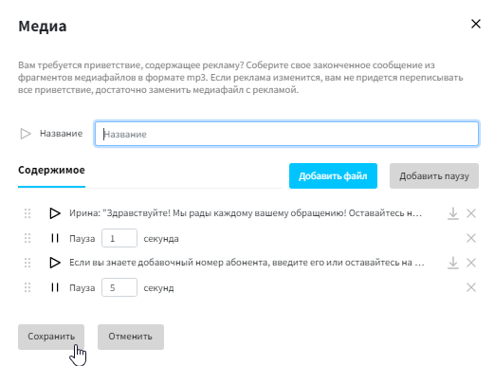
Ваши файлы из настроек Яндекс.Телефонии будут перенесены в новый личный кабинет в совместимом формате.

Сотрудники и группы (Сотрудники)
Группы. При создании или редактировании группы сотрудников помимо ее названия задается добавочный номер, возможность его донабора из голосового меню, а также параметры дозвона до сотрудников группы – режим и время дозвона.
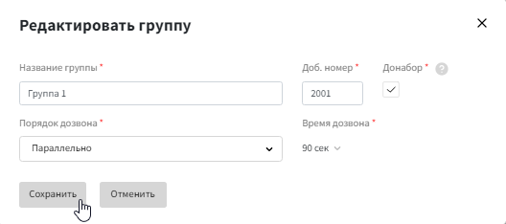
Личные настройки администратора личного кабинета доступны для редактирования в этом же разделе на вкладке «Сотрудники». При наведении курсора на строку станут доступны опция редактирования записи и удаления.
Каждый сотрудник может посмотреть свой профиль при клике на аватар справа вверху.
На вкладке «Информация» сотруднику присваивается группа (одна или несколько), задается график работы и календарь (стандартный или индивидуальный), часовой пояс с учетом местонахождения, а также индивидуальные настройки доступности (например, отпуск, больничный лист или отработка дополнительных часов) и принудительная запись разговоров.
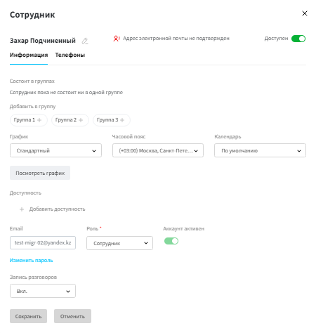
На вкладке «Телефоны» для каждого сотрудника в его личном профиле помимо возможности указания внешнего номера для приема звонков, предоставлено три SIP-линии для приема и совершения вызовов.
1) Вебфон – для звонков непосредственно из браузера в окне личного кабинета. Настройка не требуется, остается разрешить использование браузером гарнитуры и открыть вебфон нажатием кнопки в верхней части экрана.
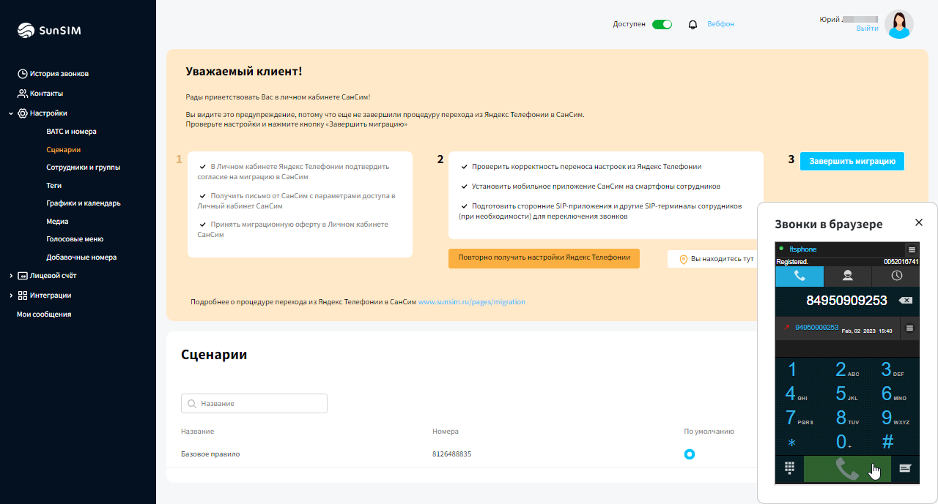
2) Мобильное приложение – при нажатии на значок шестеренки вам будут предоставлены данные для входа в приложение СанСим: логин 005ххххххх и пароль.
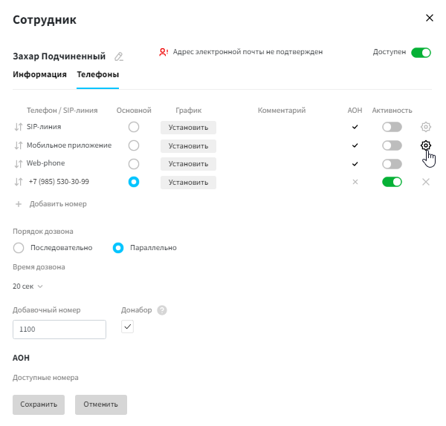
Настройки SIP-линий доступны сотруднику для просмотра только для своей учетной записи.
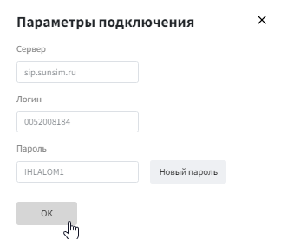
3) SIP-линия – используйте любой софтфон для использования на телефоне или ПК. При нажатии на значок шестеренки будут предоставлены параметры для настройки SIP-клиента.
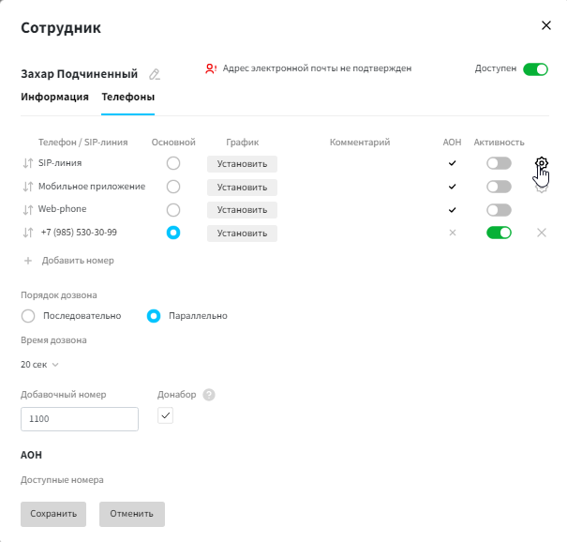
Выполните настройки SIP-линии и совершите бесплатный звонок на тестовый номер 8-495-09-09-253 из вебфона, из мобильного приложения, с SIP-линии. Подсказка по настройке приведена в конце инструкции.
На этой же вкладке выполняется настройка дозвона на номера сотрудников с установкой графика доступности номеров, задается добавочный номер сотрудника с возможностью донабора из голосового меню, установка АОНа для исходящих звонков (при наличии на договоре нескольких многоканальных номеров).

Добавление сотрудника
В разделе Сотрудники и группы на закладке Сотрудники нажмите кнопку «Добавить сотрудника».
В открывшейся карточке сотрудника на вкладке Информация укажите ФИО сотрудника, его адрес e-mail, выберите для него роль (сотрудник или администратор), установите рабочий график, календарь, часовой пояс, при необходимости добавьте в ранее созданную группу.
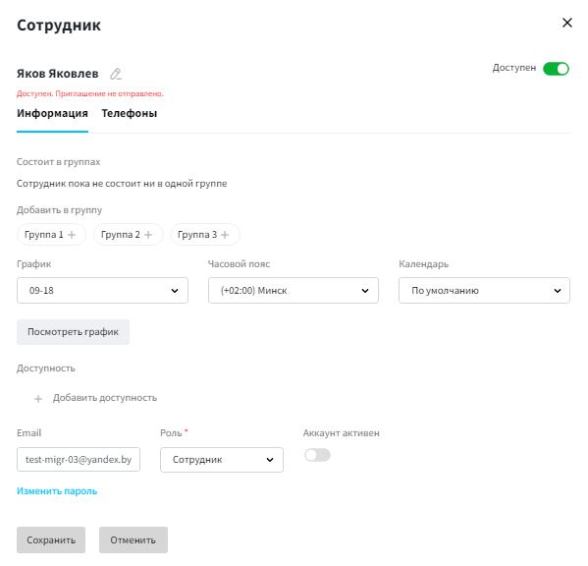
Перейдите на вкладку Телефоны. Задайте добавочный номер, включите для него донабор из голосового меню (при необходимости), выберите из списка многоканальный номер и установите его в качестве АОНа для исходящих звонков сотрудника и сохраните настройки.
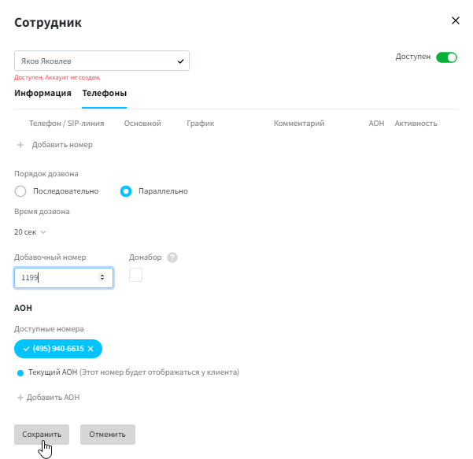
После закрытия карточки сотрудник будет создан, одновременно с этим выполняется запрос на создание SIP-линий (активируются в течении нескольких минут).
Откройте повторно карточку сотрудника и нажмите кнопку «Отправить приглашение».
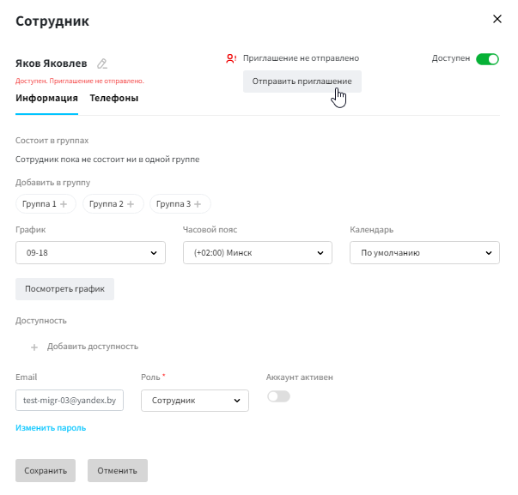
Сотруднику на указанный адрес поступит письмо с приглашением.
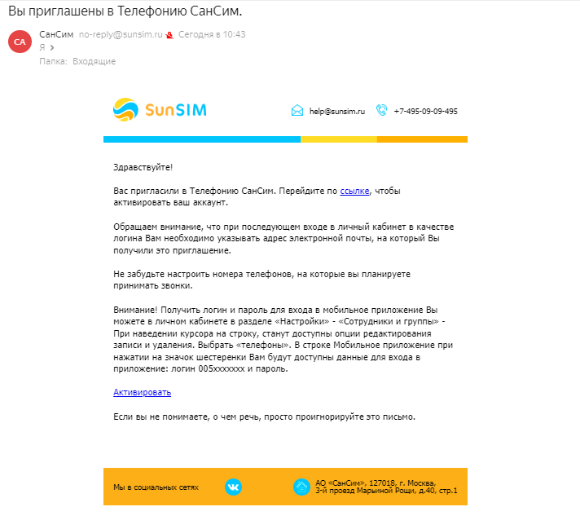
Для активации аккаунта сотруднику необходимо перейти по ссылке из письма и установить персональный пароль для дальнейшего входя в личный кабинет.
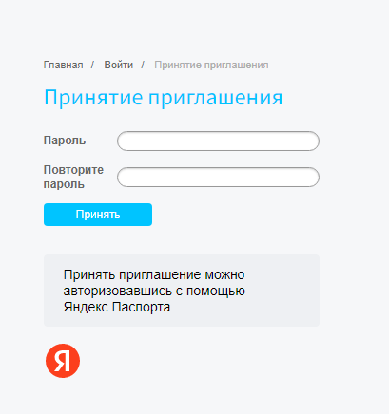
После нажатия кнопки «Принять» учетная запись сотрудника активирована.
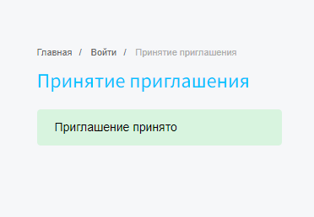
Теперь сотрудник может авторизоваться в личном кабинете, указав в качестве логина свой электронный адрес и установленный при активации персональный пароль. В своей карточке (нажав на аватар в правом верхнем углу) на вкладке «Телефоны» по нажатию на иконку с шестеренкой получить параметры для настройки SIP-телефонов, а также добавить внешний номер для приема звонков.
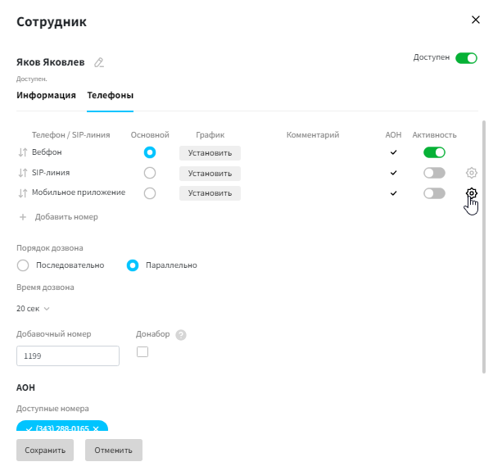
При внесении изменений в карточке не забудьте их сохранить.

Установка АОН для исходящих звонков
В «шапке» личного кабинета у администратора и сотрудников, можно быстро и не открывая карточку с настройками сотрудника изменить АОН для исходящих звонков. Достаточно выбрать из списка нужный номер. АОН поменяется одновременно для всех SIP-линий сотрудника: вебфон, мобильное приложение и SIP-линия.
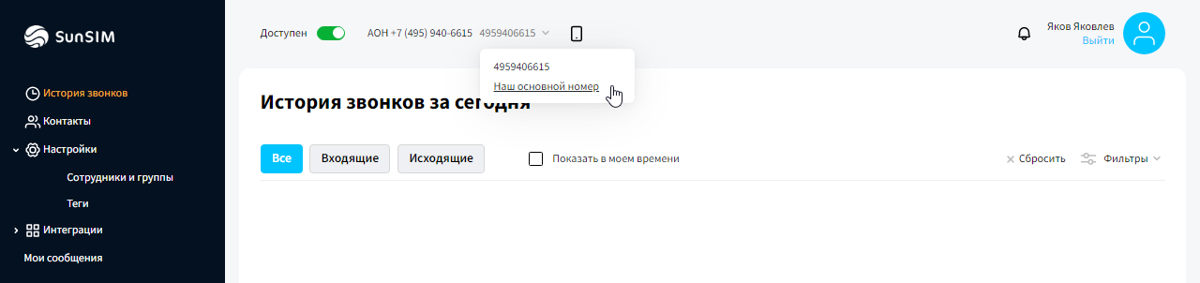
Отображаемое название номера в списке можно установить на странице ВАТС со списком ваших номеров. В столбце «Описание» нажмите напротив номера иконку с изображением карандаша, впишите необходимый текст и сохраните, нажав на «галочку».
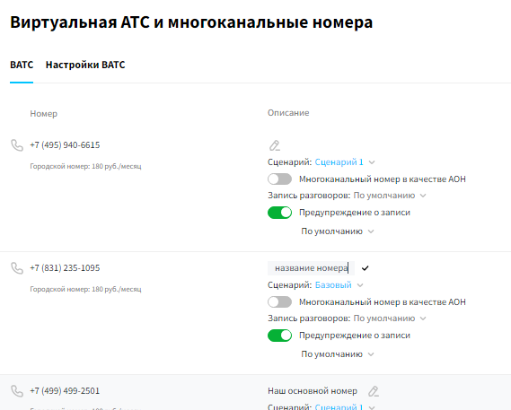
Список номеров, доступных для управления исходящим АОНом, предварительно задается в карточке сотрудника на вкладке «Телефоны». Здесь также нажатием на номер можно установить его в качестве АОН для исходящих звонков. Не забудьте сохранить внесенные изменения.
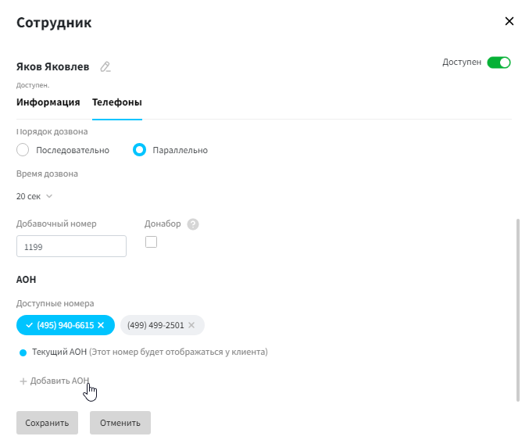

Теги
Можно задать несколько видов тегов – для контактов (на номера позвонивших клиентов), для звонков (пометить таким образом конкретные звонки) и на многоканальные номера.
Отображение тегов доступно в истории звонков.
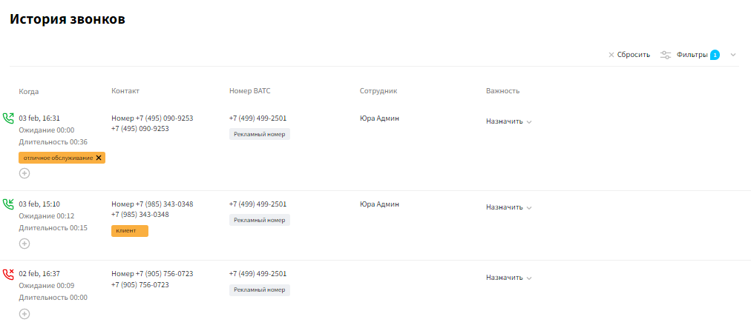

ВАТС и номера
Здесь на вкладке ВАТС задается сценарий по умолчанию для многоканальных номеров договора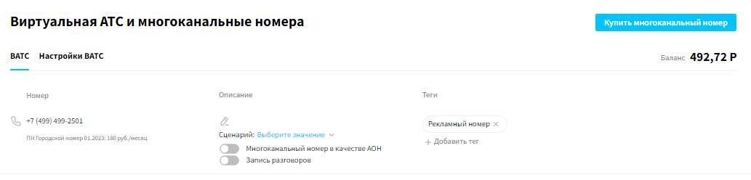
На вкладке Настройки ВАТС включается услуги записи разговоров, настраивается часовой пояс и назначение персонального менеджера.
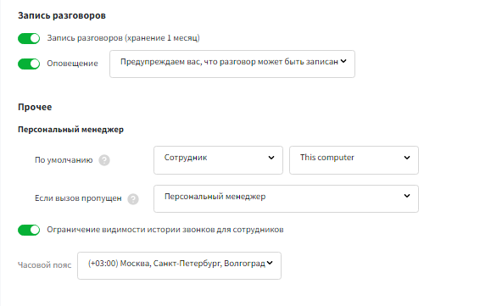
Настройка персонального менеджера для новых контактов возможна в расширенном режиме.
По умолчанию: указывается сотрудник из списка, который будет назначаться персональным менеджером новому сохраненному контакту.
Если вызов пропущен: доступны дополнительные настройки для присвоения контакту персонального менеджера:
- первый из адресатов,
- последний из не ответивших,
- случайный выбор из адресатов,
- персональный менеджер (выбранный для назначения по умолчанию).
Сотрудники, находившиеся в момент звонка в режиме "Недоступен», исключаются из процесса распределения как не участвовавшие в обработке звонка.
При включенном параллельном дозвоне, если настроена переадресация на группу или по списку сотрудников, для определения очередности адресатов (первый или последний) используется тот же порядок, который указан в настройках группы или в настройке блока переадресации.
Указание в сценарии телефона сотрудника в качестве внешнего номера для переадресации засчитывается как указание самого сотрудника, и он участвует в процессе назначения персонального менеджера.

Контакты (Адресная книга)
Номера позвонивших клиентов автоматически добавляются в список контактов с пометкой «не сохранен».
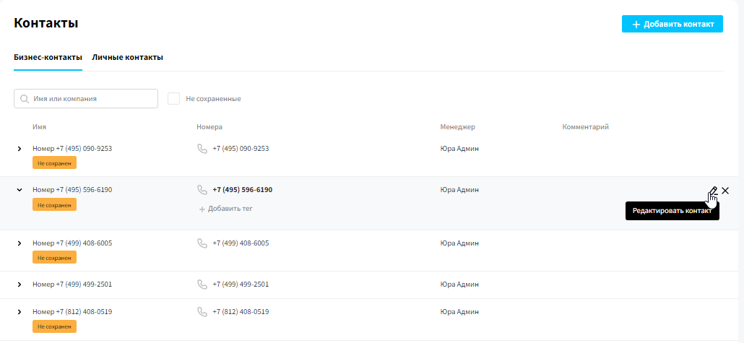
Добавить тег можно на странице списка контактов, нажав на кнопку «Добавить тег». По нажатию иконки с карандашом номер можно сохранить как бизнес или личный контакт, прикрепить персонального менеджера.
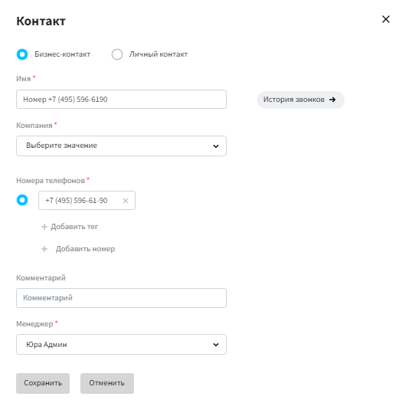

Голосовые меню
В этом разделе выполняется создание голосовых меню до настройки сценария.
Укажите название, выберите заранее подготовленную в разделе Медиа инструкцию для данного голосового меню и файл на случай необходимости информирования о вводе неправильного пункта, добавьте необходимые пункты. Пункт «Повтор сообщения с инструкциями» должен всегда присутствовать в меню, задайте для него цифру. В меню используются цифры от 0 до 9, а также * и #.
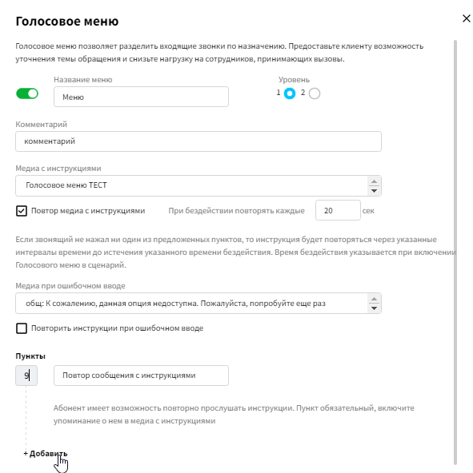
При настройке пунктов голосового меню доступно проигрывание медиафайлов с необходимой информацией, осуществление переадресации на добавочный номер, на сотрудника, группу или внешний номер, звонящему может быть предложено ввести добавочный номер, оставить голосовое сообщение, оставить просьбу перезвонить, а также выполнить по нажатию переход в голосовое меню второго уровня.
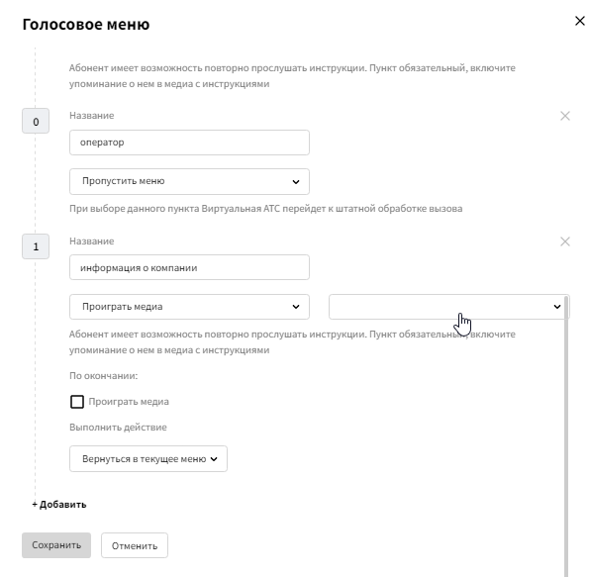
Не забудьте сохранить введенные настройки.

Добавочные номера
На этой странице выполняется настройка возможности набора на добавочные номера. По аналогии с настройкой голосового меню указывается стандартный файл или ранее настроенная последовательность медиа в качестве инструкции для звонящего, а также указываются разрешенные к донабору номера сотрудников в виде списка.
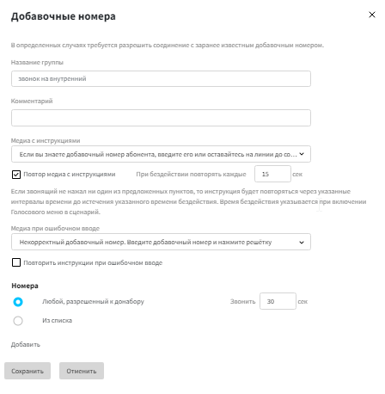
Сохраните введенные настройки.

Сценарии (Маршрутизация)
Наведите курсор на строку со сценарием, при нажатии на иконку «карандаш» или на название сценария становится доступным просмотр и редактирование параметров.
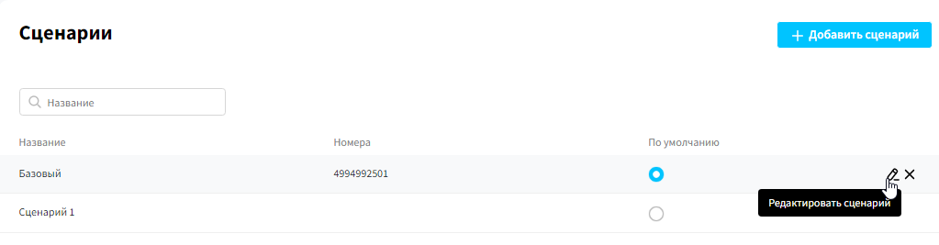
Сохранен принцип настройки маршрутизации входящих вызовов в виде последовательности блоков.
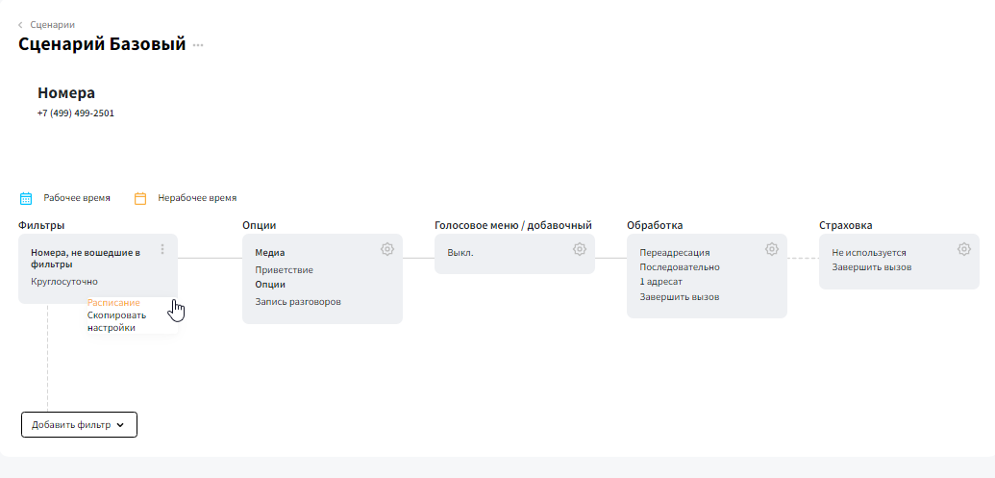

Блок фильтра. Настройка фильтров для сортировки звонков по тегам или региональной принадлежности звонящего, выбор расписания (круглосуточно или с учетом рабочего времени).
При настройке по тегам выберите из списка тег и нажмите рядом кнопку «Добавить тег».
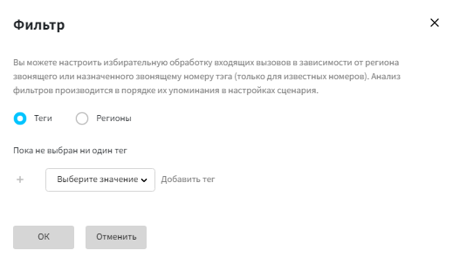
При выборе фильтра по региону укажите необходимые регионы (один или несколько) и сохраните настройки.
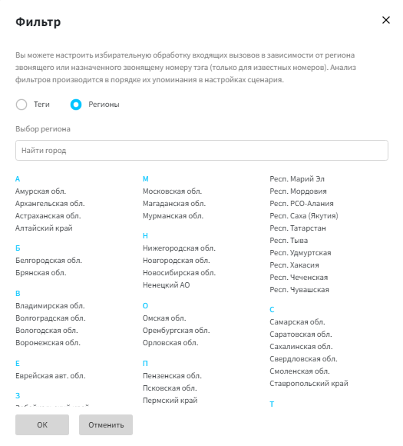
Обратите внимание. В сценарии могут быть настроены фильтры как по тегам, так и по региональной принадлежности номера звонящего. Звонящий номер может подходить для нескольких фильтров. При звонке сработает тот фильтр, какой в сценарии был настроен раньше.

Блок Опции. Здесь включается приветствие, мелодия ожидания, включение записи разговоров для сценария (услуга должна быть подключена на договоре, см. раздел ВАТС и номера) и выбор уведомления о записи. Услуга многоканальный номер в качестве АОН может использоваться в качестве маркера для разделения личных и рабочих звонков, а также при использовании нескольких многоканальных номеров в момент приема звонка сотрудник видит, на какой номер позвонил клиент.
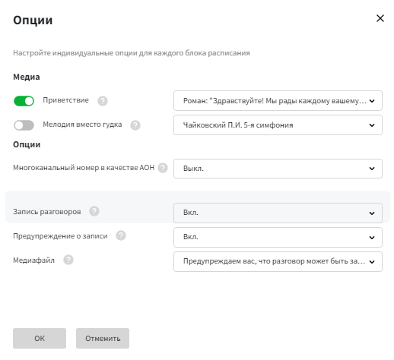

Блок настройки голосового меню или набора добавочных номеров. Для звонящих клиентов может быть предложен набор добавочного номера или полноценное голосовое меню. Где так же можно будет предложить набор внутренних номеров сотрудников.
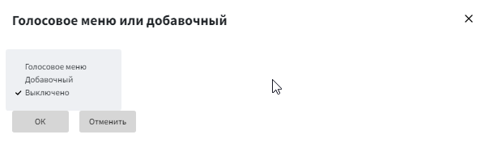
Голосовое меню создается и настраивается на соответствующей странице личного кабинета. На странице Медиа предварительно подготовьте цепочку, используйте для этого стандартные или индивидуальные файлы, укажите в качестве файла инструкции при настройке меню. В сценарии выбирается готовое меню и указывается следующий шаг по истечении времени бездействия – переадресация или завершение вызова.
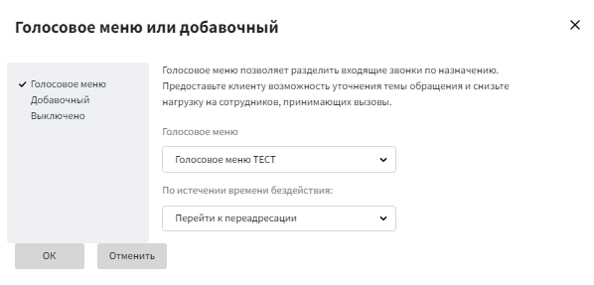
При добавлении в сценарий ожидания набора добавочного номера аналогичным образом добавляется предварительно настроенный профиль с разрешенными к донабору номерами (все или выборочно) и голосовой инструкцией. Остается только указать, что делать при недозвоне на введенный добавочный номер и сохранить настройки.
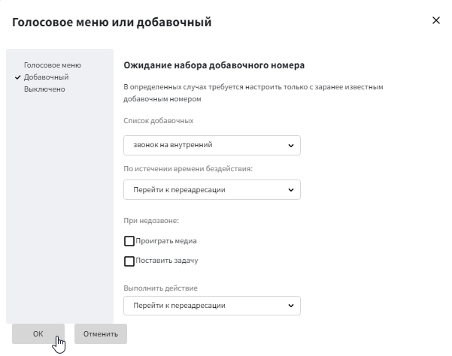

Блок обработки звонка допускает несколько возможных вариантов – переадресация, голосовое сообщение и завершение вызова, например, при использовании многоканального номера исключительно в режиме голосового меню IVR.
При выборе голосового сообщения проигрывается указанный медиафайл.
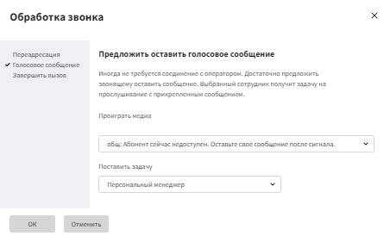
При выборе переадресации звонок может быть приоритетно направлен персональному менеджеру, а в случае недозвона до него направлен в общую очередь.
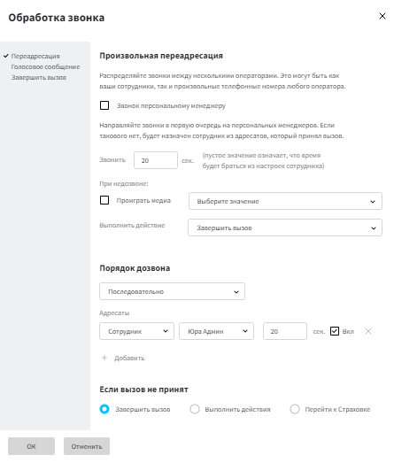
Необходимо указать, кому будут направляться вызовы – сотруднику или списку сотрудников, группе или нескольким группам, на конкретные добавочные номера или переадресация будет осуществляться на внешний номер.
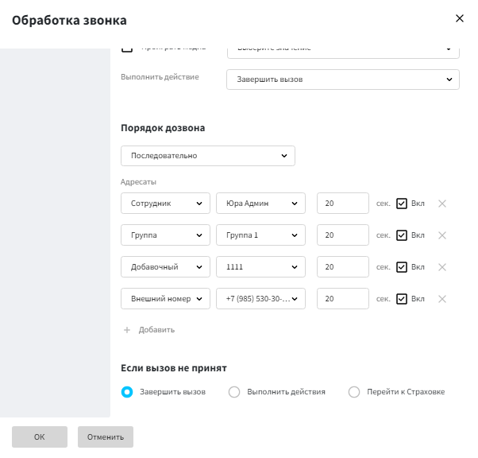
А также как необходимо действовать, если ни один из сотрудников не ответил на звонок.

При выборе Страховки (Эскалация), если сотрудники не смогли принять звонок, задействуется еще один блок, в котором аналогично блоку основной обработки звонка предлагается выбрать необходимое действие. Здесь можно указать иной сценарий обработки.
Выполните настройку, сохраните изменения.
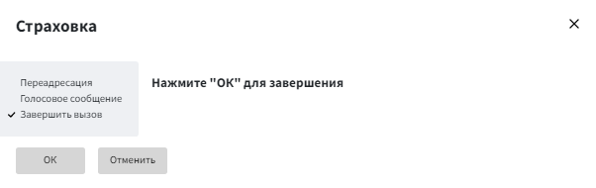

История звонков
В данном разделе можно просматривать информацию о вызовах – входящих и исходящих, посмотреть маршрут входящего звонка (сколько времени клиент ждал на линии ответа, кто из сотрудников ответил на звонок, кто не ответил, воспользовался ли клиент голосовым меню), а также послушать запись разговора.
Администратор личного кабинета может просматривать историю звонков по всем номерам. Сотруднику с обычным доступом доступны для просмотра вызовы, совершенные и принятые им, а также те звонки, в которых сотрудник участвовал – был указан в сценарии персонально или состояв в группе, указанной в сценарии обработки вызовов. При удалении сотрудника из сценария ранее принятые звонки становятся ему недоступными для просмотра. При добавлении в группу, становятся доступными для просмотра звонки, обработанные ранее другими участниками группы.
При открытии страницы отображается история звонков за текущие сутки. 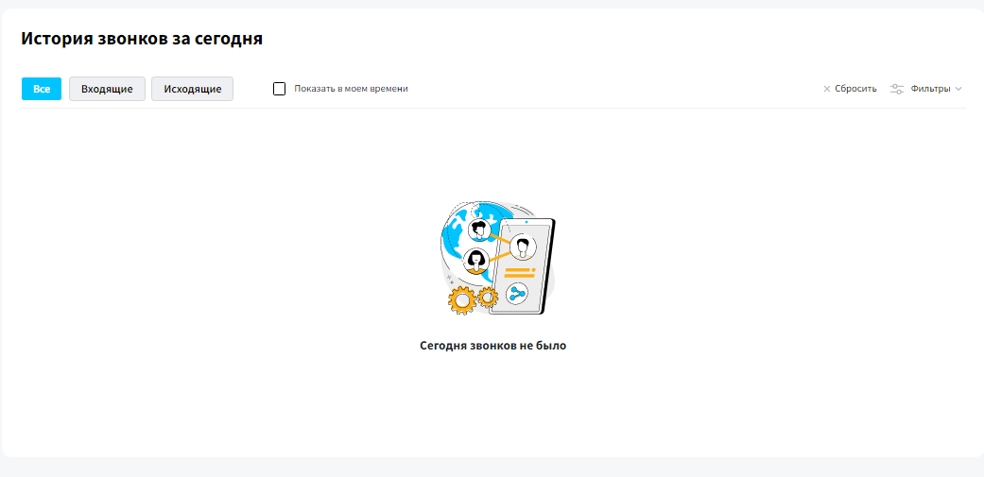
При необходимости просмотра информации за ранний период воспользуйтесь фильтром, задайте необходимые условия для поиска и нажмите кнопку «Применить». В настройках фильтра «неделя» – это период за последние 7 дней по настоящее время, «эта неделя» – текущая календарная неделя, начиная с понедельника; аналогичный принцип и в отношении месяца.
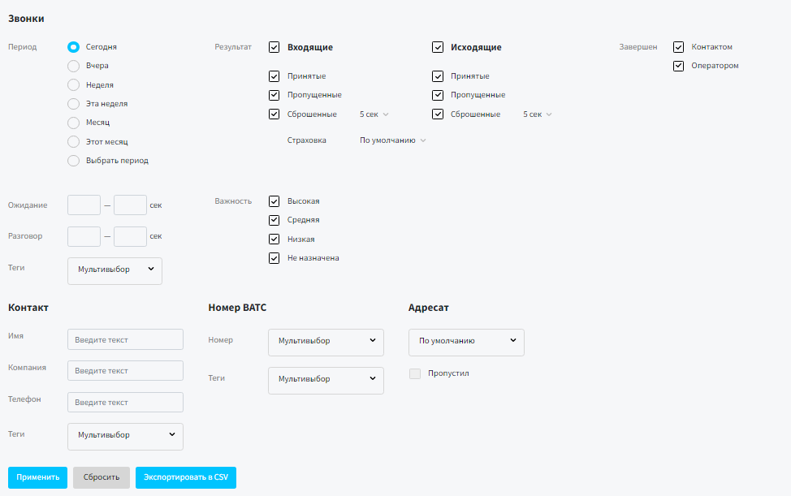
Результат работы фильтра можно выгрузить в файл в формате *.CSV. Обратите внимание, он отличается по формату от детализации вызовов, предоставляемой по запросу в разделе «Лицевой счет / Мои финансы».
Для поиска пропущенных сотрудником вызовов можно воспользоваться блоком Адресат, выбрав из списка нужного сотрудника и отметить пропущенные звонки. В результате работы фильтра будут показаны в том числе и те вызовы, которые были успешно обработаны другими сотрудниками.
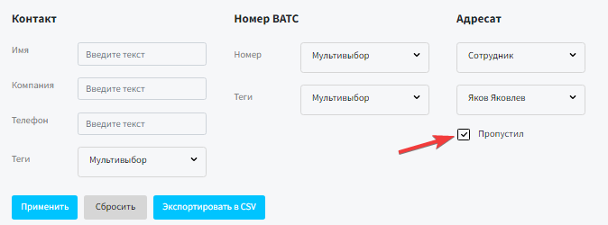

При необходимости (если настройки были перенесены некорректно) вы можете отправить повторный запрос на обновление настроек из Яндекс.Телефонии.
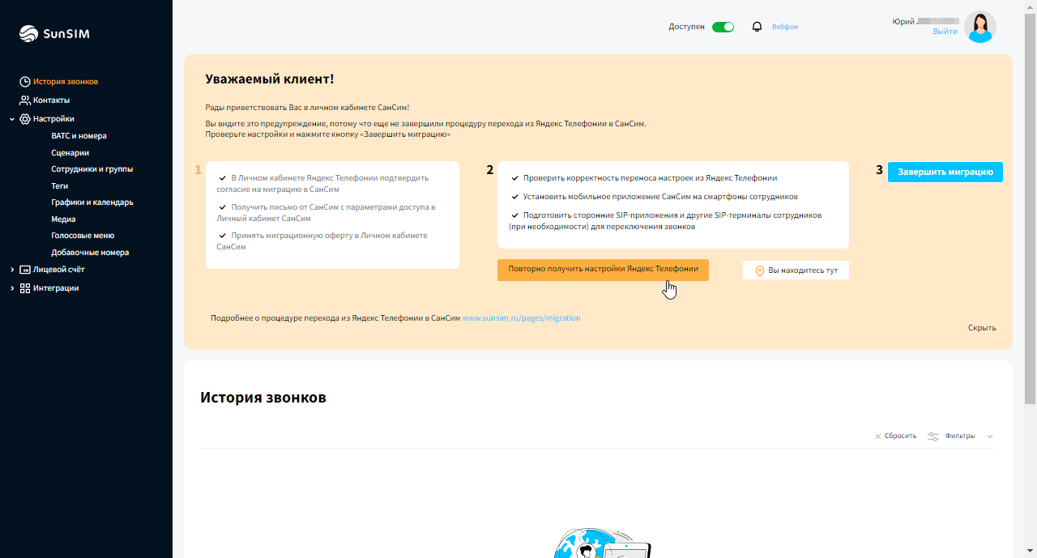
Закройте вспомогательное окно и дождитесь завершения обработки заявки. На электронный адрес поступит повторное уведомление о готовности личного кабинета.
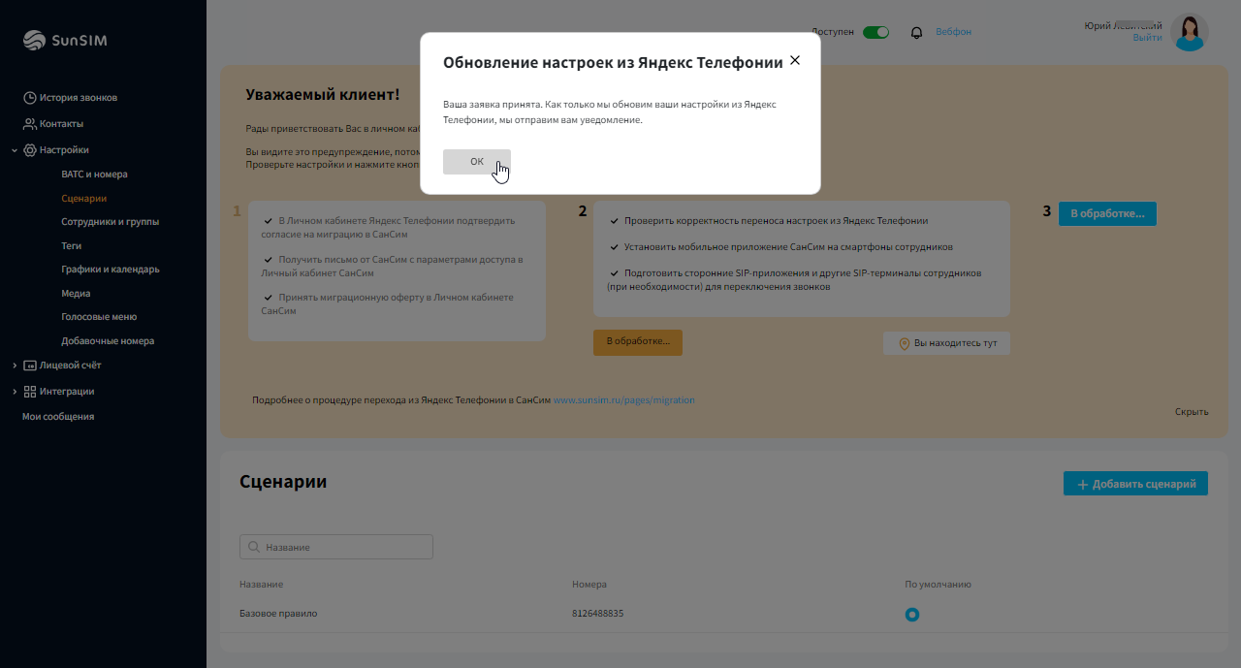
После чего повторно проверьте перенесенные настройки.

Если настройки перенесены корректно, завершите миграцию, нажатием кнопки «Завершить миграцию».
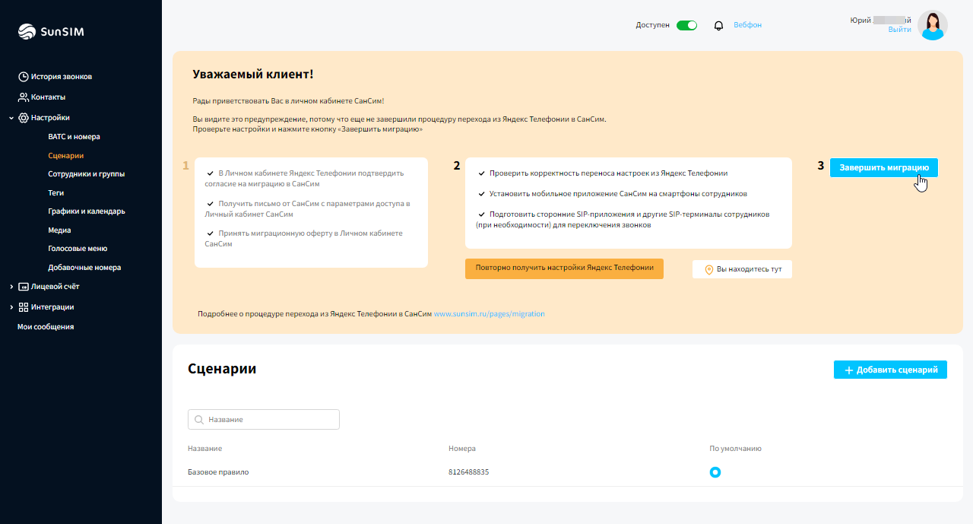

Настройка уведомлений
Чтобы вовремя пополнить баланс, на странице «Лицевой счет / Настройка уведомлений» укажите свой мобильный номер или электронный адрес для уведомлений о снижении баланса, установив пороговое значение.
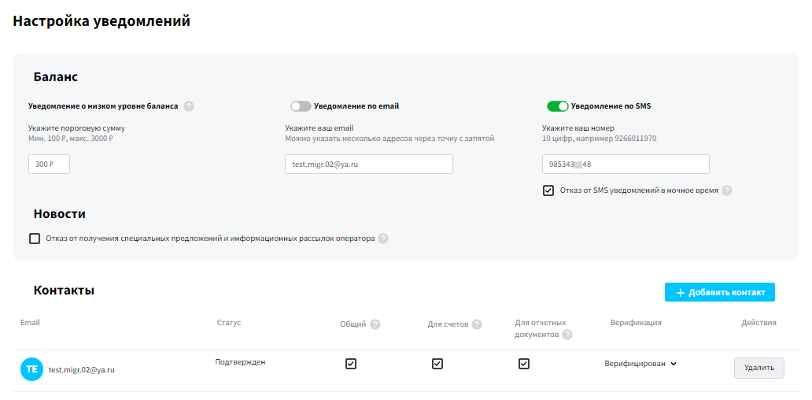
При добавлении в контакты нового электронного адреса на него отправляется письмо для верификации.

Мои финансы
На странице «Лицевой счет / Мои финансы» доступна вся необходимая информация для пополнения баланса и о расходах. По умолчанию на странице отображаются платежи, совершенные за 2 последних дня. Указав период, нажав на иконку календаря и выбрав из списка предложенные варианты или задав произвольные даты, вы можете получить список платежей за искомое время.
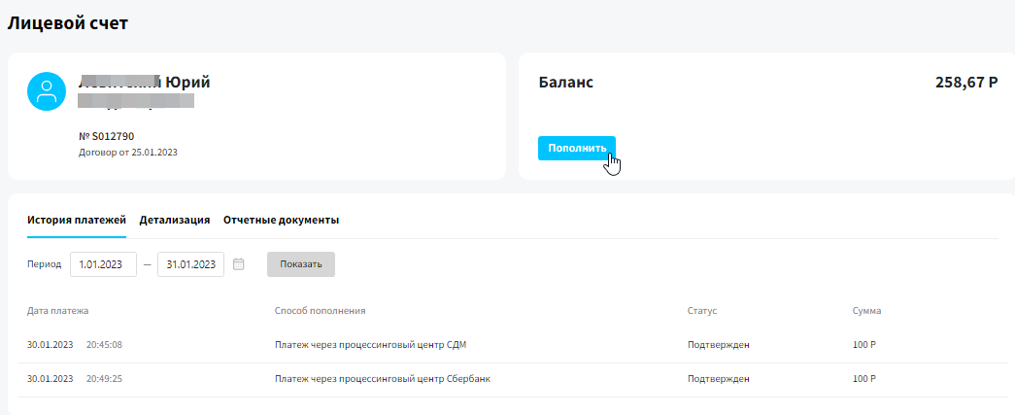
При нажатии кнопки «Пополнить» в блоке баланса доступно несколько способов пополнения – с банковской карты любого банка через платежную систему или с помощью QR-кода через СБП, а для клиентов Сбера – через «Сберонлайн».
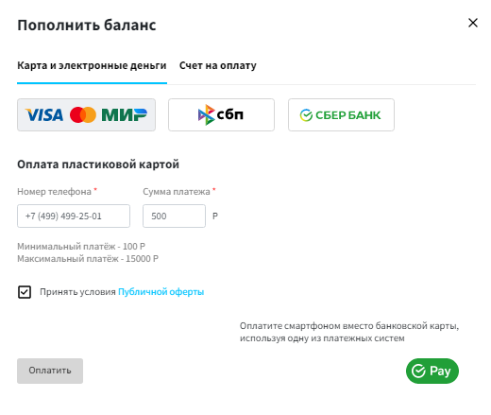
При переходе на вкладку «Счет на оплату» вы можете сформировать счет на произвольную сумму для оплаты с расчетного счета.
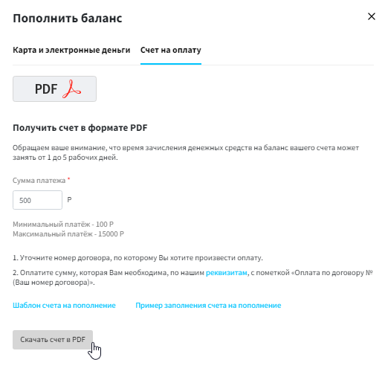
На вкладке «Детализация» можно получить подробную детализацию вызовов по всем номерам договора, указав период продолжительностью не более 31 дня. Файл удобного формата (html или xls) можно получить на электронную почту или непосредственно в личный кабинет.
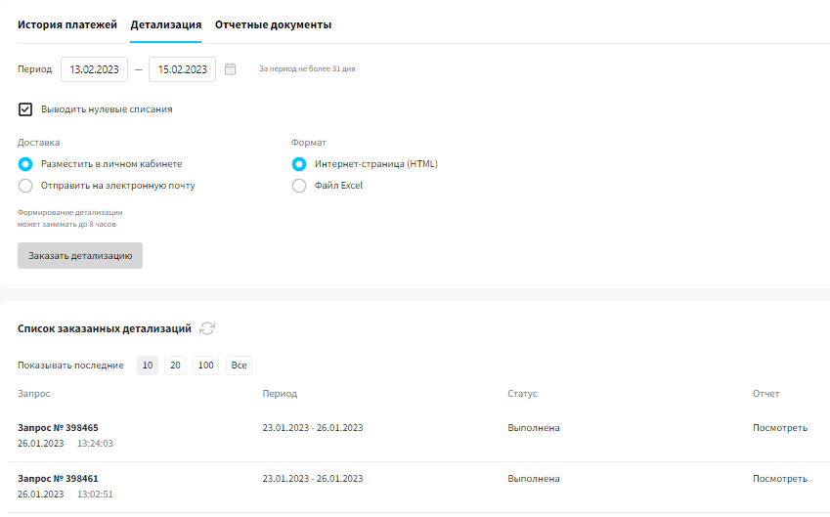
На вкладке «Отчетные документы» для юридических лиц доступны для загрузки электронные версии УПД и акта сверки за истекшие месяцы.
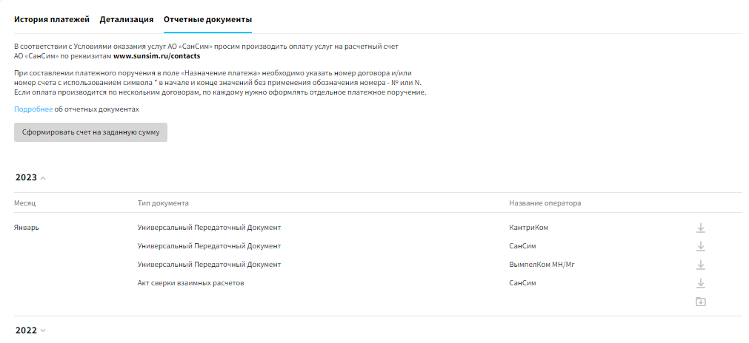

Автоплатеж
На данной странице можно подключить Автоплатеж и управлять в дальнейшем настройками услуги. Отметьте согласие с условиями предоставления и нажмите кнопку «Запомнить данные карты».
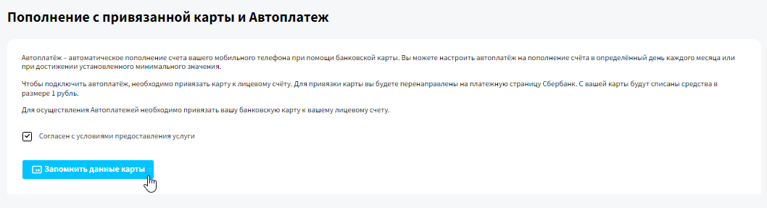
По нажатию будет выполнен переход на страницу оплаты. Введите данные банковской карты для совершения авторизационного платежа на 1 р.
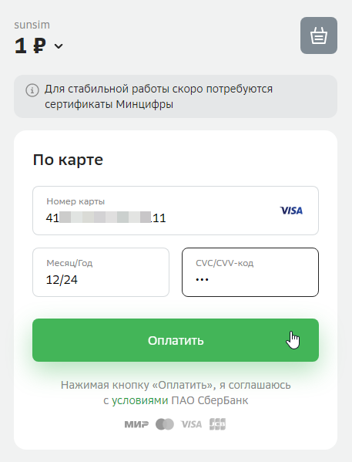
После успешной оплаты вы будете перенаправлены обратно в личный кабинет, а ваша карта будет привязана к договору.
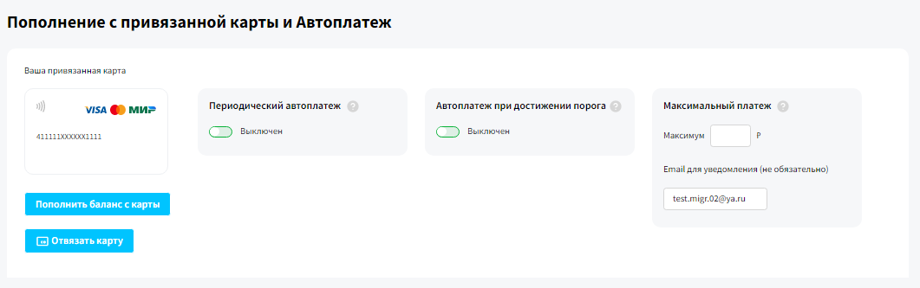
Теперь можно приступить к настройке услуги.

Автоплатеж при достижении порога
Для активации сдвиньте слайдер в положение «Включен».
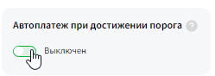
Укажите порог срабатывания автоплатежа и сумму, на которую будет осуществляться пополнение.
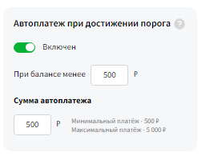
Данные сохраняются при перемещении курсора с следующее поле или по нажатию на «Enter».

Периодический автоплатеж
Для активации сдвиньте слайдер в положение «Включен».
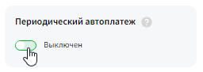
Автоплатеж будет выполнен в определенный день месяца на установленную сумму. При отсутствии указанного дня в месяце (например, 31 число) автоплатеж будет выполнен в последний день месяца.
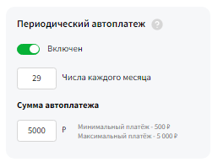
Возможно одновременное использование обоих функций.
Также есть возможность выполнить разовый платеж с привязанной карты на произвольную сумму в любой день месяца.
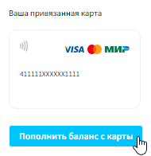
Во вспомогательном окне укажите сумму и нажмите кнопку «Пополнить».
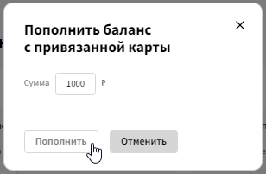
В правом нижнем углу появится информационное сообщение о формировании запроса, ожидайте пополнения.
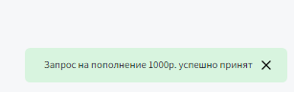
При необходимости установите ограничение суммы списанных денежных средств с привязанной карты.
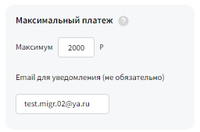
Информация о платежах доступна для просмотра в разделе Финансы / История платежей
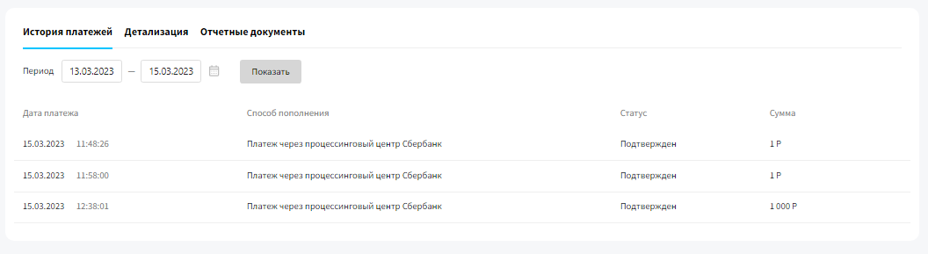

Настройка SIP-линии на примере приложения для ПК Zoiper
Введите ваш номер SIP-линии в формате 005ххххххх@sip.sunsim.ru, пароль и нажмите «Login».
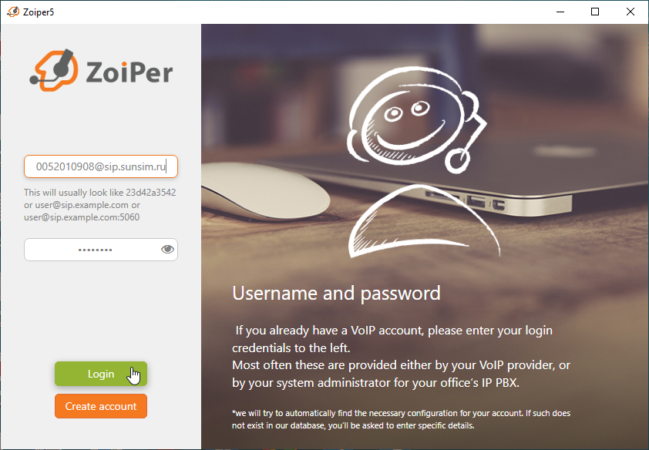
Проверьте правильность заполнения адреса сервера sip.sunsim.ru и нажмите «Next».
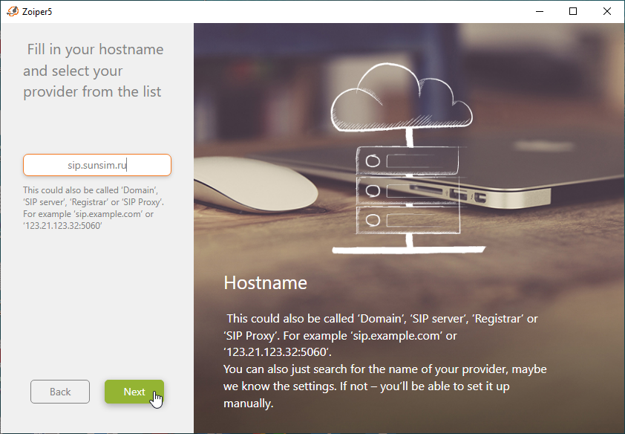

Пропустите следующий шаг.
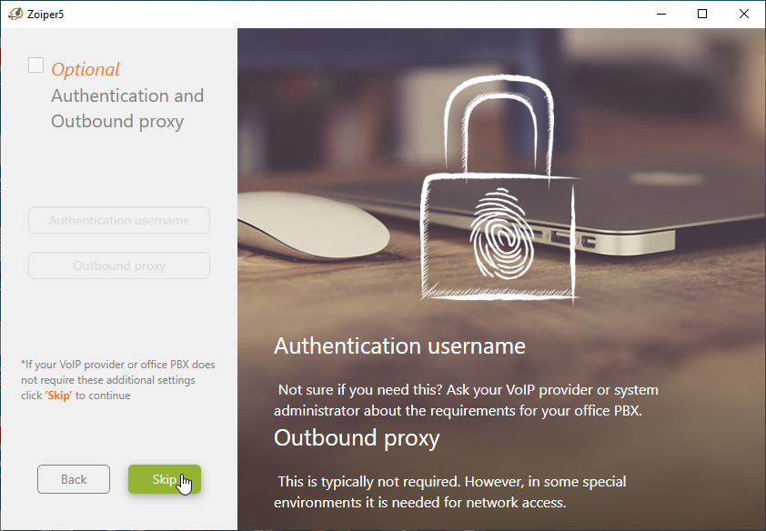
После автоматического тестирования конфигурации перейдите к следующему шагу.
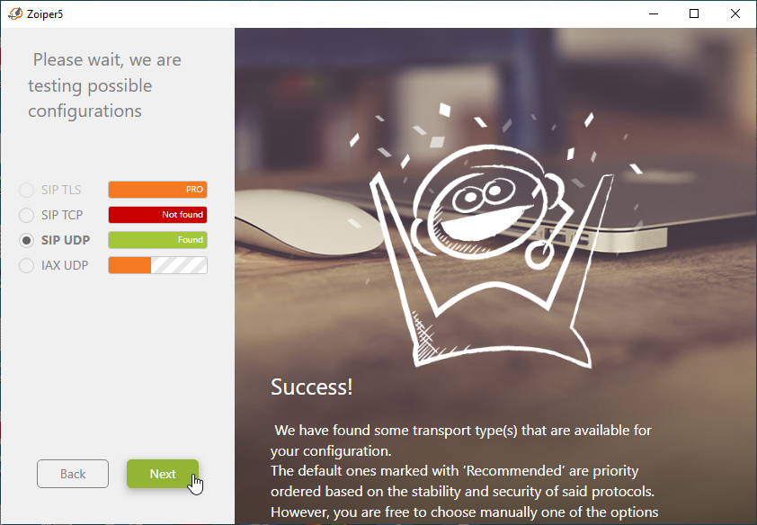

На этом этапе можно проверить конфигурацию вашего оборудования или пропустить этот шаг.
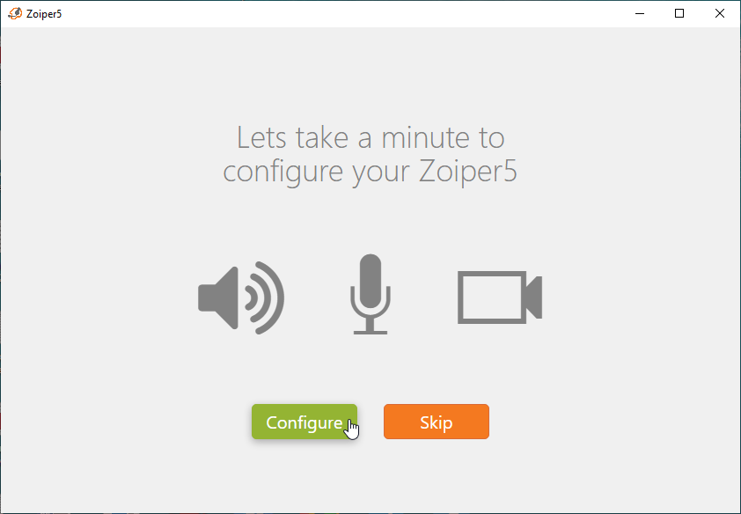
Настройка выполнена.
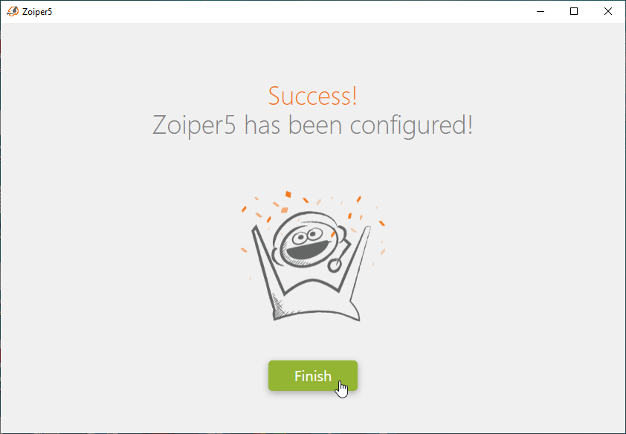

Настройка мобильного приложения СанСим
Установите на смартфон приложение СанСим из Google Play или Apple AppStore. Введите номер SIP-линии в качестве логина, пароль и нажмите кнопку «Войти». На вкладке «Телефон» наберите номер вызываемого абонента и нажмите для совершения вызова на иконку зеленой трубки.
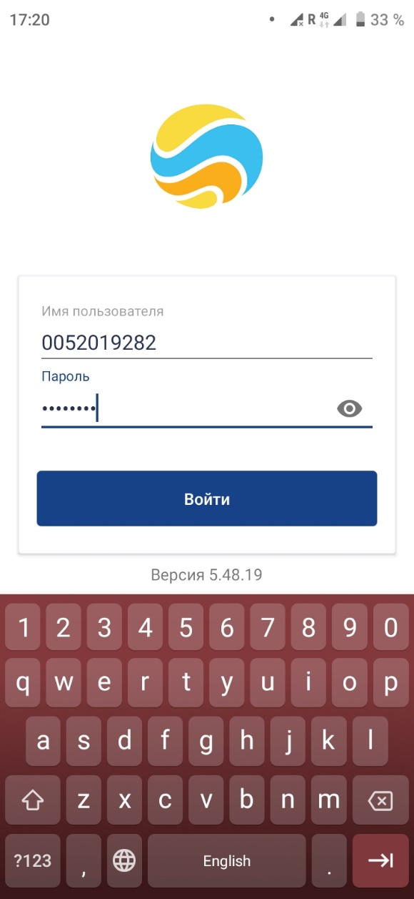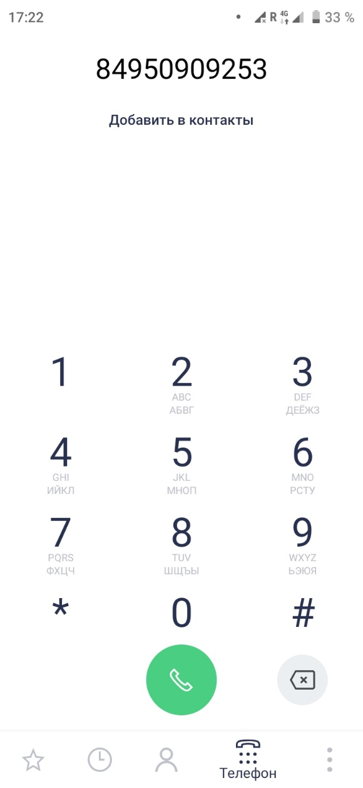
Настройки других видов ПО для работы с SIP доступны для ознакомления на сайте СанСим:
https://www.sunsim.ru/instruction

